PAUTA ACTIVIDAD: LAS CÉLULAS
Con lo aprendido en clases sobre las células animales y vegetales, complete la siguiente tabla.
Estructura celular | Función
Núcleo | 1. Controla todas las actividades de la célula y contiene el material genético
Cloroplasto | 2. Organelo presente en células de plantas donde se realiza la fotosíntesis.
Vacuola central | 3. Organelo presente en células vegetales donde se almacena agua.
Mitocondria | 4. Organelo presente en células animales y vegetales donde se realiza la respiración celular
Ribosoma | 5. Pequeña estructura donde se realiza la síntesis de proteínas. Pueden estar dispersas en el citoplasma o en el ______________________________________.
Aparato de Golgi | 6. Organelo presente en células animales y vegetales donde se procesan las moléculas para ser exportadas
Lisosoma | 7. Organelo presente en células animales y vegetales que digiere (degrada) material tóxico y restos celulares
Citoplasma | 8. Contenido líquido de la célula donde flotan los organelos
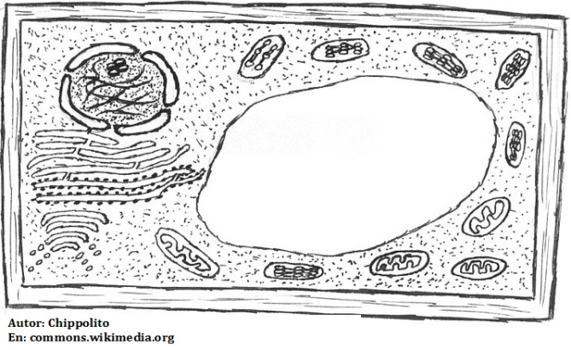
Nombre al menos tres elementos de la imagen que le indiquen a usted que se trata de una célula vegetal
1) Posee pared celular
2) Se observan cloroplastos
3) Se observa una gran vacuola central
4) No se ven centriolos

Complete el siguiente texto con los conceptos correctos.
Los organismos formados por muchas células se denominan multicelulares, mientras que aquellos que están formados por una sola célula se llaman unicelulares. Las células de un mismo tipo se organizan para formar tejidos. Éstos se organizan para formar órganos, que finalmente trabajan armoniosamente en el organismo.
Las células de plantas y animales son parecidas pero también muestran diferencias. La membrana celular es algo que todas las células poseen y que separa el interior de la célula del exterior. Cuidadosamente protegido, se encuentra el núcleo celular que contiene el ADN (material genético), el que es duplicado y traspasado en cada división celular.

Complete el organizador gráfico. Coloque en el centro las estructuras comunes de las células y en cada círculo las que son exclusivas de cada una.
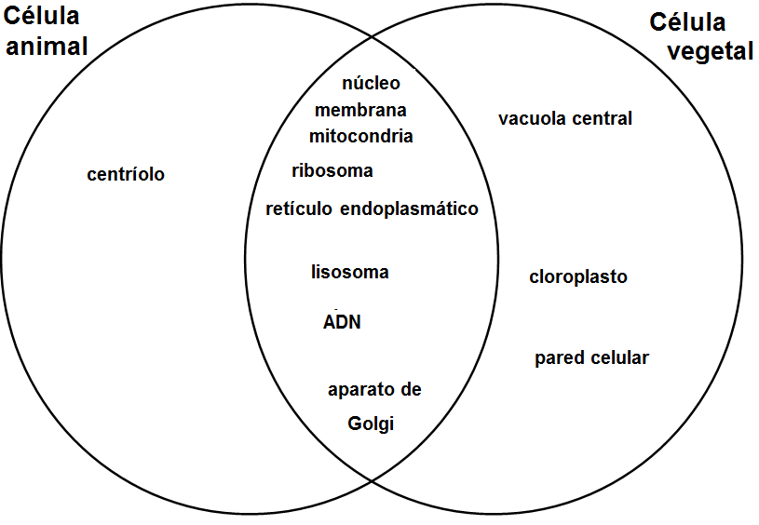

Aplique lo aprendido

Existe una toxina que pueden ingresar al interior de la célula destruyendo las mitocondrias. Señale todos los efectos que usted piense que se producen cuando una persona se intoxica con este veneno. Fundamente cada una de sus opiniones con sus conocimientos adquiridos sobre la estructura y función de las células
El objetivo de esta pregunta es que los alumnos desplieguen todos sus conocimientos y sinteticen lo aprendido. Deberían reconocer que al ser las mitocondrias dañadas, lo que inmediatamente sucede es que la célula no puede llevar a cabo el proceso de respiración celular. Al ocurrir esto, la célula no produce energía a partir de la materia prima orgánica (glucosa). Al no haber energía, la célula no puede realizar ninguna de sus otras funciones vitales. A la larga todos los procesos metabólicos se ven afectados.

Elaborado por Carmen Salazar

